Решение
Собрания представителей муниципального образования - Пригородный район Республики Северная Осетия - Алания
четвертого созыва
О внесении изменений в решение Собрания представителей местного самоуправления Пригородного района РСО-Алания от 30.11.2007г. № 140 «О бюджете муниципального района на 2008 год»
СТАТЬЯ 1.
Внести в решение Собрания представителей местного самоуправления Пригородного района РСО-Алания от 30.11.2007г. № 140 «О бюджете муниципального района на 2008 год» следующие изменения:
- в статье 1:
- в абзаце втором цифры «606340,0» заменить цифрами «635611,0»
- в абзаце третьем цифры «615107,0» заменить цифрами «668053,695».
  - приложение 5 изложить в редакции приложения 1 к настоящему решению;
  - приложение 6 изложить в редакции приложения 2 к настоящему решению;
  - приложение 8 изложить в редакции приложения 3 к настоящему решению;
СТАТЬЯ 2

Настоящее Решение вступает в силу со дня подписания

:. Октябрьское

17 » октября 2008 г.

Настоящее Решение вступает в силу со дня подписания.
Председатель Собрания представителей образования - Пригороднь
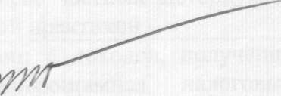
Г.П.Джиоев

